台北市立松山高中 九十四學年度第二學期 期末考 一年級 數學科試題

一、多重選擇題：( 每題5分，共30分 )

1. 下列哪些數值等於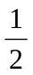？
(A) 2 sin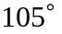cos (B) 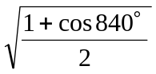 (C) 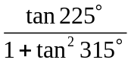

(D) sin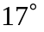cos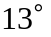+ sincos (E) cos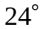cos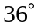+ sinsin。

2. 下列哪些敘述是正確的？
(A) sin 1 = sin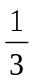cos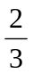+ cossin (B) cos 3 = 4 cos³ 1– 3 cos 1
(C) sin 1 cos 2 =( sin 3 – sin 1 ) (D) cos 2 =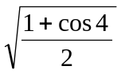 (E) cos 3 – cos 2 = cos 1。

3. 下列有關函數y = sin x –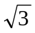cos x的性質，哪些是正確的？
(A) 週期為 (B) 最大值為1，最小值為 – 1 (C) 圖形與直線y = 3不相交
(D) 圖形對稱於原點 (E) 在區間 [ 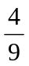，] 上，是遞增函數。

4. 下列何者是反餘弦函數 f ( x ) = 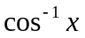 圖形的端點坐標？
(A) ( 1 , 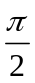) (B) ( 1 , 0 ) (C) (, –1 ) (D) (, 1 ) (E) (–1 , )

5. 下列何者為真？
(A) 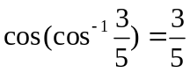 (B) 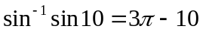 (C) 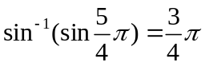
(D) 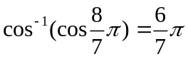 (E) 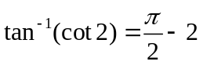。

6. 當n為下列哪些數值時，(– i ) ^{n}為一純虛數（即實部為0）？
(A) – 9 (B) – 6 (C) – 3 (D) 3 (E) 6。

二、填充題：( 每格5分，共60分 )

1. 設<<，–<< 0，且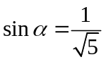，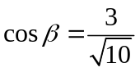，則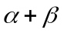 = (A) 。

2. 若tan (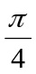–) = –3，則 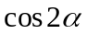 = (B) 。

3. 以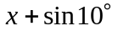除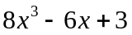的餘式為 (C) 。

4. 化簡cos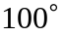sin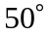+ sincos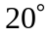– coscos = (D) 。

5. 化簡 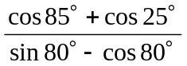 = (E) 。

6. 設f ( x ) = 2sin ( x +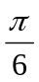) – 4 sin x
(1) 若 f ( x ) = r sin ( x +)，其中r > 0，0 <<，則 ( r , ) = (F) 。

(2) 若0x，f ( x ) 之最大值為M，最小值為m，則 ( M , m ) = (G) 。

7. 設 xR，若y = 3 + sin x – cos x + sin 2x 之最大值為M，最小值為m，

則 ( M , m ) = (H) 。

8. 極坐標 [ 2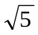 , 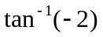] 所表之點，
其複數表示法為 (I) 。(以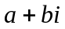形式表示)

9. 化簡 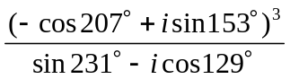= (J) 。(以形式表示)

10. 若為1的立方虛根之一，
則 = (K) 。

11. 以 z ¹² = 32 – 32i 的根為頂點之凸多邊形周長為 (L) 。

三、計算與證明題：( 每題5分，共10分 )

1. 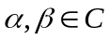，複數平面上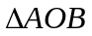中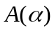、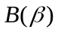、O表原點，若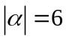，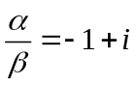，
求 (1) 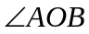 ( 2分) (2) 面積 ( 3分)

2. 試證：若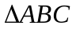中 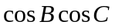=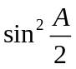，則為等腰三角形。 ( 5分)

台北市立松山高中 九十四學年度第二學期 期末考 一年級 數學科答案卷
班級 座號 姓名

一、多重選擇題：( 每題5分，共30分 )

1 | 2 | 3
4 | 5 | 6

二、填充題：( 每格5分，共60分 )

(A) | (B) | (C) | (D)
(E) | (F) | (G) | (H)
(I) | (J) | (K) | (L)

三、計算與證明題：( 每題5分，共10分 )

1. | 2.

台北市立松山高中 九十四學年度第二學期 期末考 一年級 數學科答案卷
班級 座號 姓名

一、多重選擇題：( 每題5分，共30分 )

1 | 2 | 3
BCD | ABC | ACE
4 | 5 | 6
BE | ABDE | ACD

二、填充題：( 每格5分，共60分 )

(A) | (B) | (C) | (D)
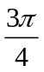 | 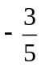 | 4 | 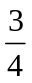
(E) | (F) | (G) | (H)
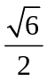 | 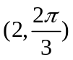 | 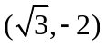 | 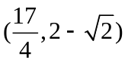
(I) | (J) | (K) | (L)
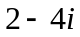 | 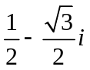 | 8 | 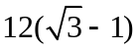

三、計算與證明題：( 每題5分，共10分 )

1.  (1) 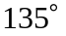  (2) 9 | 2.  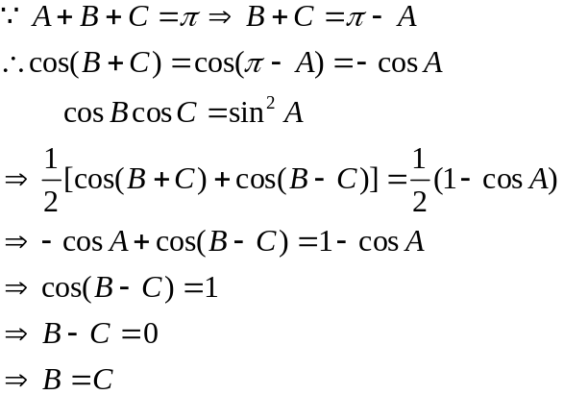  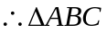為等腰三角形

